

版本不匹配的问题

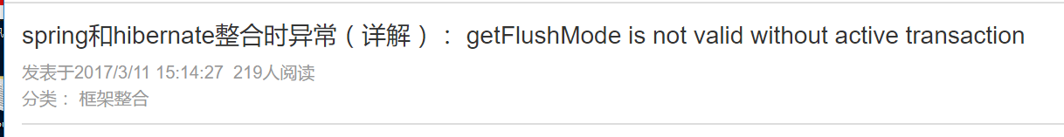

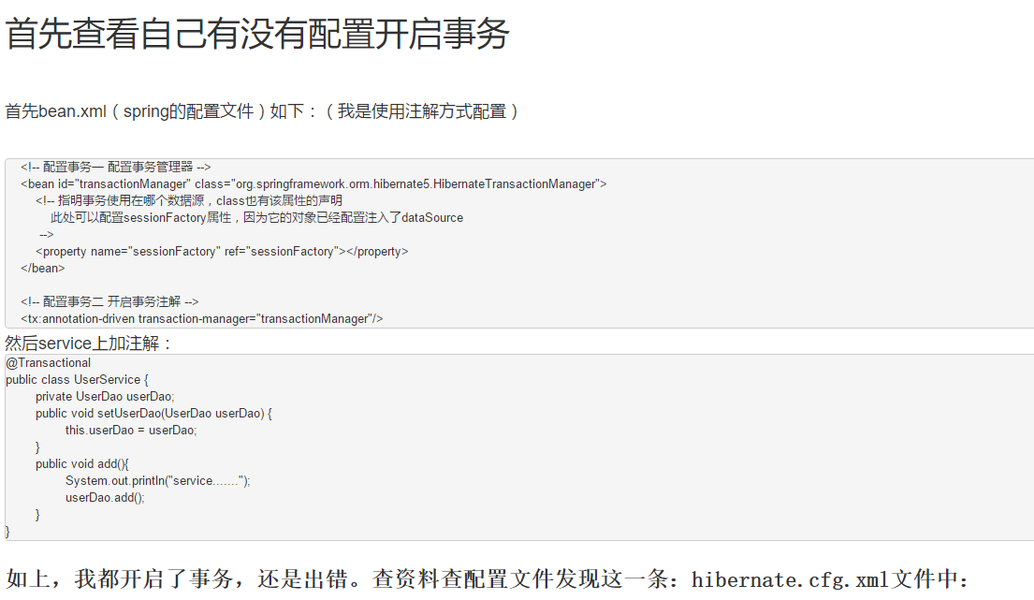

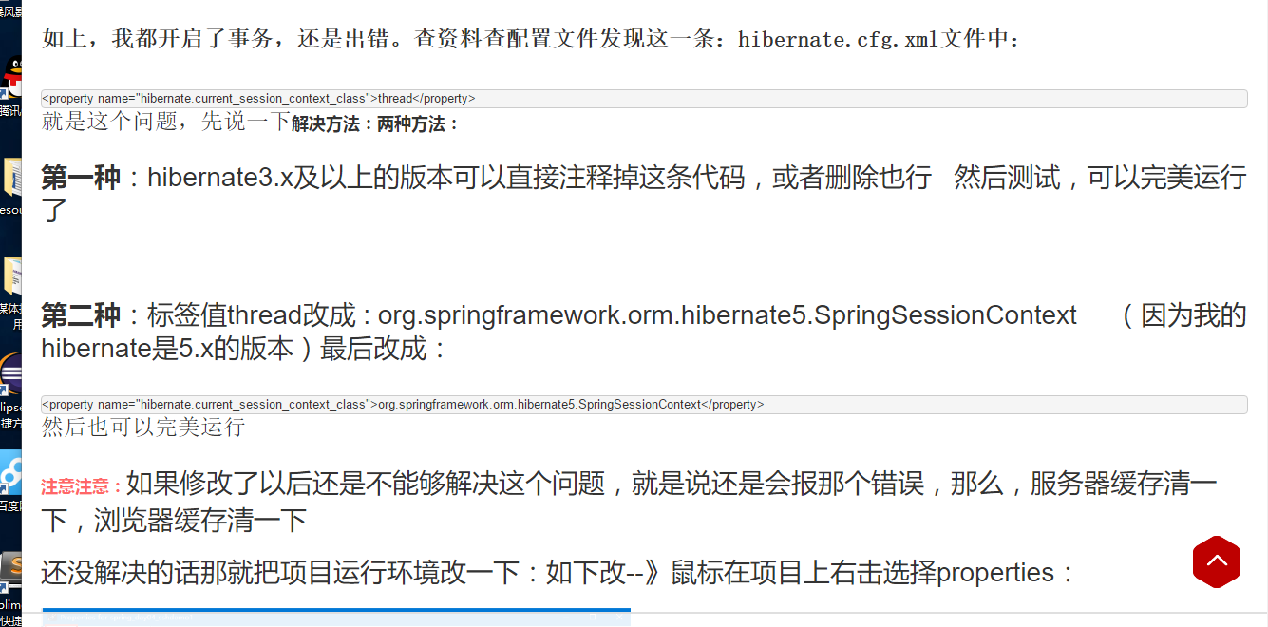

网址<http://m.blog.csdn.net/article/details?id=61417995>

表单中enctype="multipart/form-data"的意思，是设置表单的[MIME](https://www.baidu.com/s?wd=MIME&tn=44039180_cpr&fenlei=mv6quAkxTZn0IZRqIHckPjm4nH00T1YdPjnknyuhmWfzP1wBuyfk0ZwV5Hcvrjm3rH6sPfKWUMw85HfYnjn4nH6sgvPsT6KdThsqpZwYTjCEQLGCpyw9Uz4Bmy-bIi4WUvYETgN-TLwGUv3EPHTknW01r0" \t "_blank)编码。默认情况，这个编码格式是application/x-www-form-urlencoded，不能用于文件上传；只有使用了multipart/form-data，才能完整的传递文件数据，进行下面的操作.（上传的时候必须是post方法）

Log4j的5种信息显示级别

debug 调试信息

info 一般信息

warn 警告

error 错误

fatal 严重错误i